**דוח על תוצאות קוד הפיתון**

**לשיטת הקירוב Cubic Splines**

* **הפונקציה:**

בתרגיל הזה אנחנו צריכים לקרב את הפונקציה:

$$f\left(x\right)={\left(\sin\left(x\right)+\cos\left(x\right)\right) }^{\frac{1}{3}}$$

בעזרת שיטת Cubic Splines עבור 2, 4, 6, 12 ספליינים (Splines), בקטע $\left[-6, 6\right]$ ולהדפיס את הגרפים של הספליינים לקל קירוב.

* **ציור אמיתי ומדויק לגרף הפונקציה בקטע $\left[-6, 6\right]$ מאתר GeoGebra:**

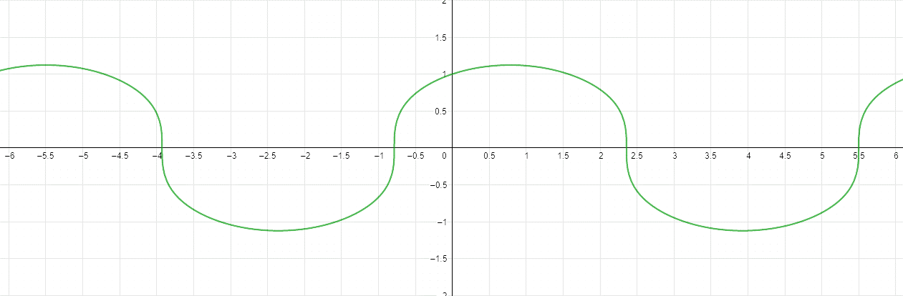

* **תוצאות הגראפיות של הקוד שלנו:**

בקוד שלנו אנחנו מחלקים את הקטע לחלקים שווים בין הספליינים, וכל ספליין בגרף מצויר בצבע אחר:

* קירוב של 2 ספליינים (2 – splines):

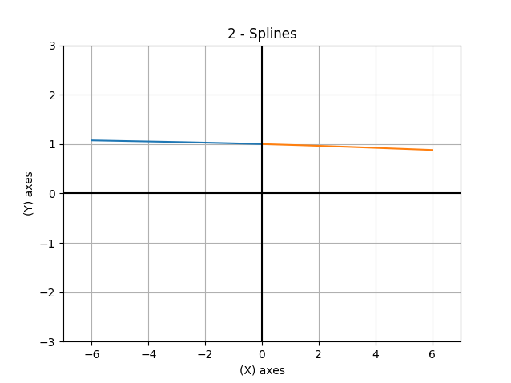

ברור מהציור שהקירוב של 2 ספליינים לפונקציה שהשגיאה גדולה מאוד והגרף לא כרוב בכלל לגרף האמיתי של הפונקציה.

* קירוב של 4 ספליינים (4 – splines):

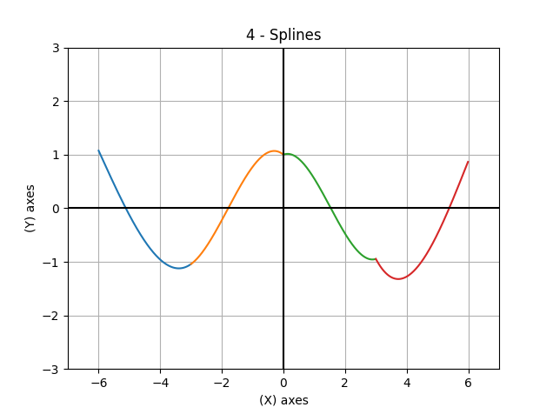

בקירוב של 4 ספליינים המצב משתבר ומתחיל להתקרב מהגרף האמיתי אבל זה עדיין עם שגיאה גדולה\משמעותית.

* קירוב של 6 ספליינים (6 – splines):

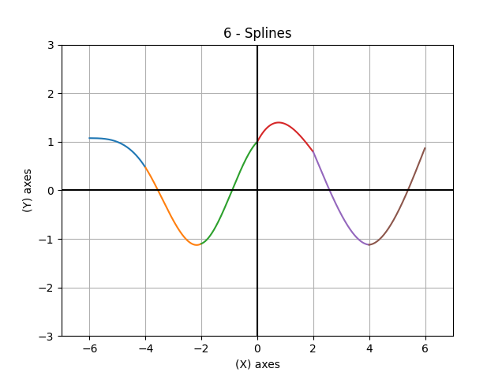

בקירוב של 6 ספליינים המצב משתבר יותר ויותר ומתחיל להתקרב מהגרף האמיתי והשגיאה מתחילה לקטן.

* קירוב של 12 ספליינים (12 – splines):

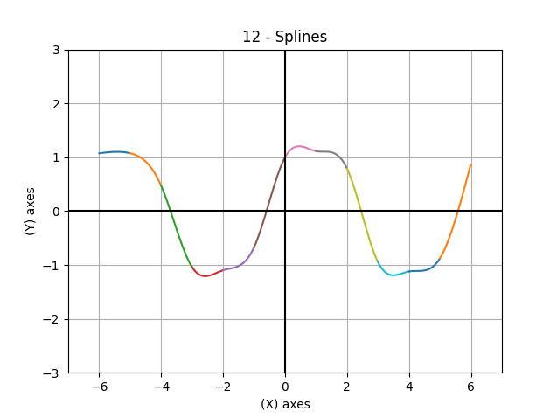

בקירוב של 12 ספליינים כמו קודם המצב משתבר יותר ויותר ומתחיל להתקרב מהגרף האמיתי והשגיאה מתחילה לקטן.

* **הדפסות נוספות שלא נמצאות בקוד שאנחנו הולכים להגיש:**

ההדפסות האלו הן לצורך הדוח\המסקנות, אפשר להדפיס אותן בקלות דרך הוספת מספרים נוספים לליסט מספרי הספליינים:

splines_nums_list = [2, 4, 6, 12, 50, 200]

* קירוב של 50 ספליינים (50 – splines):

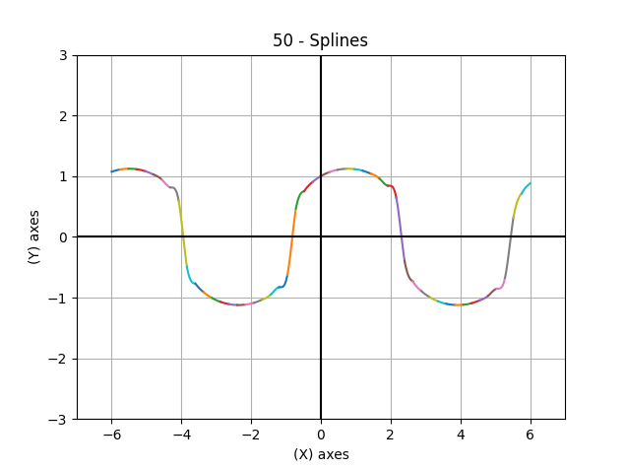

* קירוב של 200 ספליינים (200 – splines):

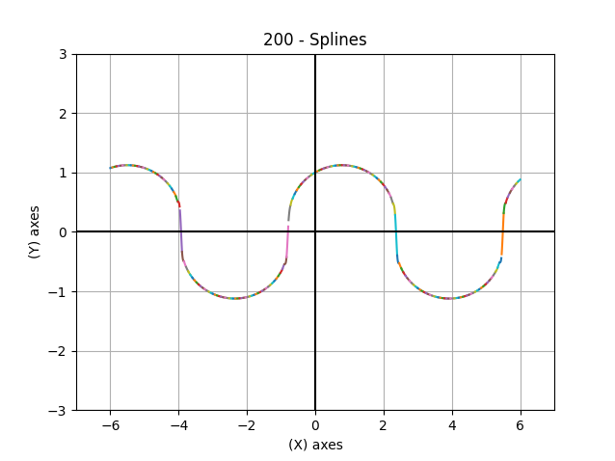

* **מסקנות:**

לפי חלוקת הקטע $\left[-6, 6\right]$ לחלקים שווים ולפי הגרפים שקיבלנו היגענו למסקנות הבאות:

1. יותר ספליינים ← דיוק יותר טוב.
2. אחרי מספר מסוים של ספליינים בקטע השגיאה מתחילה להתקרב לאפס כמעט מפסיקה להשתפר כמו בגרף הקירוב של 50 ספליינים ו 200 ספליינים השגיאה השתפרה קצת ואם נדפיס גרפים של יותר מ- 200 ספליינים ההפרש בין השגיאות ישאף לאפס (לא נשפר הרבה השיפור קרוב לאפס), כמובן זה אומר שהגענו לדיוק גדול והגרף שלנו כמעט כמו הגרף האמיתי של הפונקציה.